UDC

中国土木工程学会标准

P T/CCES0X－201X

预制混凝土构件用金属预埋吊件

应用技术规程

Technical Specification of Metal Anchors for Lifting and Handling of Precast Concrete Elements

**（征求意见稿）**

请将你们发现的有关专利的内容和支持性文件随意见一并返回。

201X–XX–XX发布 201X–XX–XX实施

中国土木工程学会发布

中国土木工程学会标准

预制混凝土构件用金属预埋吊件

应用技术规程

Technical Specification of Metal Anchors for Lifting and Handling of Precast Concrete Elements

**T/CCES0X－201**X

批准单位：中国土木工程学会

施行日期：201×年×月×日

201X 北 京

**前 言**

本标准是根据中国土木工程学会文件《关于发布<2017年中国土木工程学会标准研编计划（第一批）>的通知》（土标委[2017]14号）的要求，由沈阳建筑大学、中国建筑科学研究院有限公司会同有关单位编制完成。

在编制过程中，编制单位开展了相关专题研讨，对重点问题进行了深入的调研分析，总结了近年来我国混凝土预制构件用金属预埋吊件应用技术经验，参考了国内外相关标准，并在广泛征求意见的基础上，经反复研究讨论和修改，最后经审查定稿。

本标准共分8章，主要技术标准内容包括：总则、术语和参考标准、XX。

本规范由中国土木工程学会标准与出版工作委员会负责管理，由XXX负责具体技术内容的解释。执行过程中如有意见或建议，请反馈XXX管理组（地址： ）。

主编单位：

主要起草人员：

主要审查人员：

目 次

1 总 则 1

2 术语与符号 2

2.1 术 语 2

2.2 符 号 3

3 材 料 6

3.1 混凝土 6

3.2 预埋吊件 6

4 设计基本规定 8

4.1 设计原则 8

4.2 吊件选用 9

4.3 附加钢筋和构造钢筋 10

5 荷载计算 10

5.1 一般规定 10

5.2 计算 11

6 吊件承载力 14

6.1 一般规定 14

6.2 许用荷载（抗力）的确定 15

7 施工 17

7.1 一般规定 17

7.2 预埋施工及质量检验 18

7.3 吊装施工 20

7.4 吊装 21

附录A预埋吊件破坏模式 23

附录B承载力计算公式 26

Contents

1 General 1

2 Terms and Symbols 2

2.1 Terms 2

2.2 Symbols 3

3 Materials 6

3.1 Concrete 6

3.2 Lifting anchor 6

4 Basic Design Requirements 8

4.1 Design Principles 8

4.2 Anchor Selection 9

4.3 Supplementary Reinforcement and Complementary Reinforcement 10

5 Load Calculation 10

5.1 General Requirements 10

5.2 Calculation 11

6 Lifting Anchor Bearing Capacity 14

6.1 General Requirements 14

6.2 Determination of Allowable Resistance 15

7 Construction 17

7.1 General Requirements 17

7.2 Embedded Construction and Quality Inspection 18

7.3 Lifting Construction 20

Appendix A Failure Mode of Failure Mode 23

Appendix B Calculation Formula of Bearing Capacity 26

# 总 则

**1.0.1**  为在混凝土预制构件中使用的预埋吊件的设计、安装及验收过程中贯彻执行国家的技术经济政策，做到安全、适用、经济，保证质量，制定本规程。

**1.0.2** 本规程适用于预制钢筋混凝土、预制预应力混凝土构件中的金属预埋吊件的设计、施工和验收；不适用于特种混凝土预制构件中的预埋吊件及非金属预埋吊件。

**1.0.3** 预制混凝土构件用金属预埋吊件的设计、施工和验收，除应符合本规程外，尚应符合国家现行有关标准的规定。

条文说明：1.0.1-1.0.3预埋吊件的称谓出现于《混凝土结构工程施工规范》GB-50666的9.2.4，主要应用于预制混凝土构件的生产、运输和吊装，其受力机理、施工操作、质量检验等方面均不同于传统的吊环预埋吊件主要应用在普通混凝土构件和预应力混凝土构件中，而对于轻骨料混凝土、超高性能混凝土等特种混凝土构件由于缺乏系统的研究，本标准并未纳入相关内容。基于相同的原因非金属预埋吊件和可以重复使用的预埋吊件都没有纳入本规程。对有特殊要求的构件，在补充相关试验研究的情况下，可参考本规程的有关规定应用。

# 术语与符号

## 术 语

* + 1. 预埋吊件 lifting anchor

预埋到混凝土中并用于预制构件的脱模、运输和吊装的金属制品。

* + 1. 预埋吊件有效埋深(有效锚固长度) anchorage length

预埋吊件在混凝土基材中埋置的有效长度。

* + 1. 吊件荷载 anchor loading

施加到吊件上的拉拔荷载、剪切荷载或者拉剪耦合荷载。

* + 1. 预埋吊件用附加钢筋 supplementary reinforcement

当预埋吊件周围混凝土发生破坏的时候，用于承担全部起吊荷载的钢筋，通常需要计算确定。

* + 1. 构造钢筋 complementary reinforcement

为了防止混凝土构件在运输和吊运过程中发生破坏所配置的钢筋。

* + 1. 吊装角度 lifting angle

对于以拉拔为主要受力情况的预埋吊件，吊索垂直方向的夹角。

* + 1. 吊件安全系数 safe factor

为使吊件使用过程中具有一定安全保证率，综合考虑施工过程、材料等不确定因素及工程经验而得出的一个经验值。

* + 1. 吊件的抗力 insert resistance

预埋吊件埋入混凝土中部分的承载能力（特征值），包括吊件本身破坏及混凝土锚固破坏。（不同于预埋吊件最大工作荷载）。

* + 1. 允许起吊荷载 maximum working load

在钢材破坏之前由供应商提供的最大许用荷载，具有一定的安全保证率，同时在吊件上明确最大许用荷载标识。

* + 1. 混凝土锥体破坏 concrete breakout failure

混凝土由于施加在吊件上的荷载从基材混凝土上分离出来，破坏面呈锥体型。

* + 1. 拔出破坏 pullout failure

预埋吊件从混凝土中拔出来，但吊件本身没有破坏，混凝土也没有断裂的一种破坏模式。

* + 1. 侧面脱落破坏side-face blow-out failure

一种发生在构件较薄、吊件埋置较深的情况下，混凝土构件侧面发生脱落的破坏模式。

* + 1. 拉断破坏 anchor steel failure

金属预埋吊件本身拉断的一种破坏模式。

## 符 号

* + 1. 作用和抗力

*Ed*—作用在单个吊件上的荷载标准值；

*NRk*—单个吊件抗力标准值；

*qadh*—粘结力；

Ψdyn—动力系数；

E—荷载；

[E]—许用荷载；(中括号)

R—抗力；

γ0—安全系数；

* + 1. 混凝土和钢材

*fck*—混凝土轴心抗压强度标准值；

*fyk*—钢材的屈服强度标准值；

*fuk*—钢材的极限抗拉强度标准值；

*As*—钢材的截面面积；

FG—为混凝土构件自重；

V—为混凝土构件体积；

ρG—为混凝土构件密度；

* + 1. 预埋吊件

*c*—边距，预埋吊件轴线到边缘的距离；

*d*—预埋吊件的外径或者内螺纹螺栓的公称直径；

*dh*—扩头式螺栓的直径；

*ds*—钢筋的直径；

*hef*—锚固长度

【条文说明】本章术语参考了国内相关标准以及美国标准ACI318-2014。

# 材 料

## 混凝土

* + 1. 用于计算的基材混凝土强度不宜低于20MPa，且不应高于60MPa；利用预埋吊件进行吊装和运输时，其基材混凝土强度不应低于30MPa。

【条文说明】3.1.1预埋吊件原则上可以适用于任何强度的混凝土构件中，但为了安全起见在高强混凝土中预埋吊件性能研究较少的情况下，混凝土强度最高按60MPa计算。按照JGJ1的要求预制混凝土构件强度不应低于30MPa。ACI规定预埋件计算时最高取70MPa。当计算脱模工况时，混凝土强度最低取20MPa。吊装和运输时，混凝土强度最低取30MPa，与JGJ1相统一。

* + 1. 严重裂损混凝土、腐蚀破坏混凝土、冻融破坏混凝土、不密实混凝土等，不能作为预埋吊件的基材。

【条文说明】3.1.2预埋吊件在混凝土中锚固可靠的前提条件是混凝土处于正常状态，故对已经发生劣化的混凝土不应再利用预埋吊件进行吊装。

* + 1. 构件中受力钢筋的配筋率不应低于现行国家标准《混凝土结构设计规范》GB50010中的最小配筋率要求。

【条文说明】3.2.1构件的配筋对预埋吊件锚固是有利的，构件在移动过程中配筋能保护构件的完整性，故写此条。

## 预埋吊件

* + 1. 应根据设计、脱模、吊装以及运输的要求选用预埋吊件类型及材质。

【条文说明】3.2.2预埋吊件根据其所起吊的构件类型不同，可分为楼板类，墙板类，梁类、柱类等预埋吊件种类，可以根据在使用的过程中，预埋吊件是仅有受拉工况，还是既有受拉又有受剪工况来选择吊件种类。预埋吊件所能适用的构件类型应在产品说明书中加以说明。

* + 1. 预埋吊件的材质宜为碳素结构钢、优质碳素结构钢、合金结构钢或不锈钢。
    2. 奥氏体不锈钢预埋吊件的材料性能等级应按所用钢材的极限抗拉强度标准值fstk及屈服强度标准值fyk确定。常用奥氏体不锈钢预埋吊件力学性能指标可按表3.2.3采用。

表 3.2.3 奥氏体不锈钢预埋吊件的材料力学性能指标

|  |  |  |  |  |
| --- | --- | --- | --- | --- |
| 性能等级 | 螺纹直径  （mm） | 极限抗拉强度标准值*fstk*（N/mm2） | 屈服强度标准值*fyk*或*fs，0.2k*（N/mm2） | 伸长值*δ* |
| 50 | ≤39 | 500 | 210 | 0.6*d* |
| 70 | ≤24 | 700 | 450 | 0.4*d* |
| 80 | ≤24 | 800 | 600 | 0.3*d* |

【条文说明】3.2.2, 3.2.3预埋吊件的弹性模量Es可取为2.0×105N/mm2。预埋吊件所用的材料多为合金结构钢和优质碳素结构钢，也可在预埋部分采用热轧钢而在吊件与吊具连接部位采用合金结构钢和优质碳素结构钢。

* + 1. 吊件所用的材料应具有足够的变形能力，耐久性和温度适应性，预埋吊件应避免脆性破坏，吊件的塑性变形能力应通过试验检测，破坏时应具有明显的可见变形。环境情况不应对吊件产生影响，吊件表面应进行耐蚀处理。预埋吊件的直径（等效直径）不应小于6mm。吊件的温度适应性应在-20℃到80℃范围内。吊件仅一次性使用，不得将预埋吊件从构件中取出再次使用。

【条文说明】3.2.4耐蚀处理应根据产品标准，变形试验应根据GB/T 228金属材料室温拉伸试验方法。一次性是指从生产，运输，吊装的全部过程，不得重复使用是指不得将预埋吊件从构件中取出再次使用。

* + 1. 附加钢筋或构造钢筋可采用热轧钢筋，其性能应符合国家相关热轧钢筋标准GB/T699及GB/T700要求。

【条文说明】3.2.5由于热轧钢筋与混凝土的锚固具有较为广泛的研究，故很多厂商利用热轧钢筋作为预埋吊件的附加钢筋和构造钢筋。

* + 1. 制作预埋吊件的钢材极限强度标准值应小于1000MPa，强屈比不应小于1.15。

【条文说明】3.2.6此条根据德国规范VDI/BV-BS6205第6.6.3条，且螺纹加工部分应采用HPB或A3钢材，不得使用HRB材质的钢筋。

# 基本规定

## 设计原则

* + 1. 利用预埋吊件进行吊装施工时，宜采用安全系数法进行验算。

【条文说明】4.1.1目前吊件使用过程中的设计方法多采用安全系数法，例如美国、德国等，英国在提供安全系数法的同时也提供了极限状态法的设计公式，本规程采用安全系数法。

* + 1. 吊件的使用过程中除了要避免吊件在混凝土中的锚固破坏外，还要避免吊具破坏和吊具与吊件间的连接破坏。

【条文说明】4.1.2 预埋吊件为吊装系统的一部分，除此之外还有吊具，吊索，吊钩等，要满足吊装安全就要保证整个吊装系统的安全，吊件系统的其他部分不在本规程规定的范围内。

* + 1. 预埋吊件承载力应采用下列设计表达式进行验算：

E≤[E]

[E]=R/K

其中：E：吊件在吊装过程中所承受的荷载标准值，可按本规程5.1进行计算；

[E]：允许起吊荷载；

R：吊件承载力标准值，应该通过型式检验确定；

K：安全系数。

【条文说明】4.1.3吊件承载力标准值应该通过型式检验确定，确定标准值之后可以将标准值除以安全系数来得到吊件的允许起吊荷载。在确定标准值时应考虑吊件应用的最不利状态，并在产品说明书中予以说明，当实际应用中超出试验的最不利状态时，应补充相关型式检验。

* + 1. 预埋吊件混凝土破坏的安全系数破坏取3.0。

【条文说明】4.1.4各国安全系数取值如表1所示，其中PCI设计是将脱模系数和动力系数考虑在内的，故本规程取3.0已经是世界最高标准。

1. 各国安全系数取值

|  |  |  |  |  |  |  |  |
| --- | --- | --- | --- | --- | --- | --- | --- |
| 分类 | | 英国 | 法国标准 | 德国标准 | 挪威标准 | PCI标准 | 德国机械标准 |
| 预  埋  件系统 | 结构钢 | 3.0 |  | 3 | 3.04 |  | 4 |
| 钢筋（圆钢） | 2.8 | 2.35 |  | 2.80 |  |  |
| 预应力筋 | 2.8 |  |  | 2.80 |  |  |
| 钢丝绳 | 2.8  4.3 |  | 4 | 2.80  4.30 | 4 | 5 |
| 混凝土 | 混凝土失效 | 3.0 |  | 2.5  2.1 | 3.04 | 4 |  |
| 锚固钢筋 | 2.3 |  |  | 2.33 | 4 |  |

综合各国安全系数取值，本规程安全系数取3.0

* + 1. 预制构件的吊点、预埋吊件的选用设计应根据每个构件的要求单独设计，并由有经验的工人操作脱模、运输和吊装过程。设计者宜附图说明起吊方式、起吊角度、起吊顺序等相关要求。

【条文说明】4.1.5施工人员宜将用防水纸制作的起吊简图做贴在构件表面明显位置。

## 吊件选用

* + 1. 设计人员可通过以下方法选择合适额定荷载的预埋吊件：

1 按本规程规定进行设计选用；

2 当本规程没有相应规定时，可基于供应商提供的产品说明书进行选用；

3 为了满足特别的功能要求，可以增加部分型式检验验证后进行使用。

【条文说明】4.2.1本条规定说明预埋吊件允许起吊荷载的取用原则，由于预埋吊件种类繁多，国际上仅对几种常用的吊件形式进行了研究，故实际应用过程中还是以厂家的说明书为主要参考依据。厂家的说明书应以型式检验为主要依据，在厂家说明书不能涵盖的情况下，必须补充相关试验方能使用。

* + 1. 常用预埋吊件及使用范围宜按表4.2.2选取。

表4.2.2 常用预埋吊件及使用范围

|  |  |
| --- | --- |
| 吊件类型 | 适合吊装的构件类型 |
| 双头吊钉 | 墙、梁等构件 |
| 内螺纹提升板件 | 板类构件 |
| 提升预埋锚栓 | 墙、梁等构件 |
| 压扁束口带横销套筒 | 墙、梁等构件 |

【条文说明】4.2.2本条规定的吊件类型和产品标准保持了一致。表4.2.2中的适合吊装的构件类型仅提供给构件制作者参考，在没有相关产品说明书时可以依据表4.2.2。当有产品说明书时，应依据说明书。

## 附加钢筋和构造钢筋

* + 1. 附加钢筋的根数及截面积应根据吊点受力，通过计算确定。当吊点发生混凝土破坏时，宜加设附加钢筋承担吊点的荷载。附加钢筋宜在混凝土可能形成的破坏面内均匀分布。附加钢筋采用的形式应在产品说明书中加以说明。
    2. 当预制构件中配置的钢筋能同时起到附加钢筋的作用时，可兼做附加钢筋。
    3. 为了使构件在移动、加载时不发生破坏应配置构造钢筋，当附加钢筋可以同时起到构造钢筋的作用时可仅配置附加钢筋。

【条文说明】4.3.1-4.3.3本条规定了附加钢筋和构造钢筋的用法，附加钢筋相当吊件混凝土破坏的第二道防线，配置附加钢筋可使预埋吊件的安全性大幅提升，建议所有预埋吊件都应配置附加钢筋，利用预制构件中原有的钢筋兼做附件钢筋是一种比较好的做法，也可以将预埋吊件通过绑扎方式与预制构件中的钢筋连接起来。

* + 1. 采用附加钢筋时，预埋吊件受拉力或剪力作用下的内力计算应符合下列规定：

1 在拉力N作用下，预埋吊件应按该计算结果进行附加钢筋的加固，附加钢筋所受拉力设计值 $N_{Ed,re}^{}$ 可按下式计算。

$N_{Ed,re}^{}$ =N ( )

2 在剪力 $V_{Ed}^{}$ 作用下，预埋吊件的抗剪附加钢筋应按剪力 $V_{Ed}^{}$ 相反的方向布置，其附加钢筋所受拉力的设计值 $N_{Ed,re}^{}$ 应按下式计算。

 $N_{Ed,re}^{}=(\frac{e_{s}}{z}+1)·V_{Ed}$ ( )

|  |  |
| --- | --- |
| $V_{Ed}^{}$– | 预埋吊件受剪设计值（N）； |

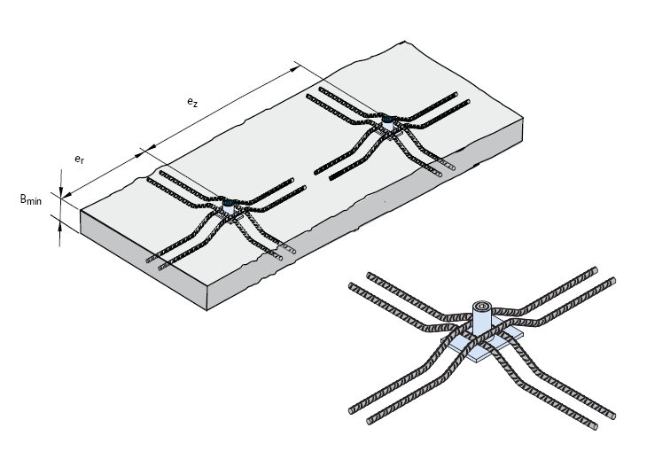

（a）附加抗拉钢筋

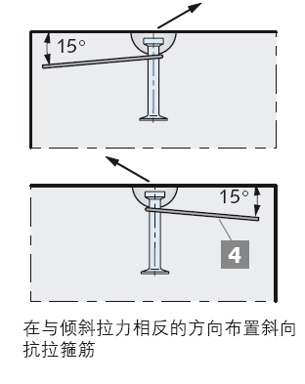

（b）附加抗剪钢筋

图4.3.3 预埋吊件附加钢筋示意

* + 1. 预埋吊件在承受拉力作用时，附加钢筋的设置应符合下列规定（图4.3.5）：

1 混凝土锥体破坏区域的两侧均应布置满足设计要求的附加钢筋；

2 附加钢筋应使用直径dre不大于16mm，屈服强度设计值不宜大于435N/mm2的热轧带肋钢筋；附加钢筋的直径dre应满足现行国家标准《混凝土结构设计规范》GB 50010中的相关规定；

3 附加钢筋应在吊件两侧对称布置并应在允许范围内尽量靠近预埋吊件，与预埋吊件的距离不宜大于0.75hef；

4 附加钢筋的布置应伸出混凝土受拉锥体破坏范围外，外伸锚固长度la应当满足现行国家标准《混凝土结构设计规范》GB 50010中的相关规定。

* + 1. 剪力作用下，预埋吊件的附加钢筋的设置应符合下列规定：

1 附加钢筋的设计应对可能导致混凝土边缘破坏的预埋吊件进行配筋；

2 附加钢筋应使用直径dre不大于16mm，屈服强度设计值不宜大于435N/mm2的热轧带肋钢筋；附加钢筋的直径dre应满足现行国家标准《混凝土结构设计规范》GB 50010中的相关规定；

4 附加钢筋应做成U型钢筋或闭合环状；

5 附加钢筋的外伸锚固长度la应当满足现行国家标准GB 50010《混凝土结构设计规范》中的相关规定。

【条文说明】4.3.4-4.3.6本条规定了附加钢筋和构造钢筋的计算方法和构造要求。

# 荷载计算

## 一般规定

* + 1. 预埋吊件的设计过程中应分别计算构件脱模、吊运、翻转等全部工况，取所有工况中的最不利情况作为设计的控制工况。

【条文说明】5.1.1预埋吊件在每种工况下所受到的荷载可以按照5.2-5.6来计算，并取最大值进行设计，包括拉力最大值和剪力最大值，由于吊装方案的不同，相同埋置方案的吊件受力可能不同，故应先确定吊装方案再确定计算方法。

* + 1. 计算作用在预埋吊件上的荷载时，应考虑吊件的产品特性、位置、构件生产工艺、吊装设备、钢丝绳（链、带）的数量、吊装角度和长度等约束条件。在特殊情况下，还要考虑预制构件在吊装和运输期间的变形。吊装系统应设计成静定系统，每个吊件的受力应可计算。荷载计算应考虑吊装过程的所有工况。

【条文说明】5.1.2吊装是个受力复杂的过程，此条根据德国规范德国VDI/BV-BS6205

## 计算

* + 1. 构件自重FG应按下列公式计算：

 （5.2.1）

其中：

：构件自重（kN）

：构件体积（m3）

：混凝土密度（kN/m3），对于钢筋混凝土取25 kN/m3。

条文说明：5.2．1本条时计算构件的自重，当构件配筋量较大时，可取26 kN/m3，构件的自重还应包含附着物的重量，如：反打瓷砖和石材、未拆除的模具（有咬合时应计入模具的总重量）、为了安装提前固定在构件厂的支撑物等。

* + 1. 脱膜时，E按下列公式进行计算：

 （5.2.2）

其中：

：模板粘结力（kN）

：为模板粘结应力（kN/m2），其取值按表3；

：混凝土构件与模板的接触区域面积（m2）；

表3模板粘结应力 

|  |  |
| --- | --- |
| 模板种类和条件 | qadh |
| 涂油的钢模板，涂油的有塑料涂层的胶合板 | 1 .5kN/m2 |
| 平整并涂漆的木模板 | 2 kN/m2 |
| 粗糙的木模板 | 3 kN/m2 |

注：计算时应该考虑混凝土构件与模板接触的所有表面。

条文说明：5.2.2本条取值与《装配式混凝土结构技术规程》JGJ 1-2014 第6.2.3条中，第2款“脱模吸附力取值不宜小于1.5kN/m2”统一，并做了详细规定。 取值参考了德国规范VDI/BV-BS6205。

* + 1. 模板粘结力和动力系数可不同时考虑，在脱模时宜尽量减少模板的吸附力，可使模板和构件产生错动后再起吊。在脱模时要尽量缓慢起吊，避免动力作用和模板吸附力同时起作用。脱膜时，单个吊件脱模荷载标准值E，应由下列公式进行计算：

 （5.2.3）

其中：

：单个吊件脱模力，单位为kN

：构件自重（kN），根据公式5.2.1计算

：模板粘结力（kN），根据公式5.2.2计算

：z=1/cosβ，β为吊索与竖直方向的夹角

：预埋吊件数量（个）

条文说明：5.2.3本条中假定构件中每个预埋吊件的受力是均匀的，预埋吊件宜设计为均匀受力。当预埋吊件受力不均匀时应按实际受力计算。

* + 1. 预制构件单侧起吊时单个吊件上的荷载应按下式计算:

使用吊梁时：  （5.2.4）

不使用吊梁时：  （5.2.4）

其中：

：起吊荷载（kN），

：构件自重（kN），根据公式5.2.1计算

：动力系数，构件吊运、运输时，取1.5；构件翻转及安装就位、临时固定时，取1.2

：z=1/cosβ，β为吊索与竖直方向的夹角

n：预埋吊件数量（个）

【条文说明】5.2.4在运输和吊装过程中，预制构件和吊装设备应该满足承受动力作用影响的要求。动力作用的大小跟吊装机械的类型有关。由动力系数Ψdyn来考虑动力对构件的影响，与《混凝土结构工程施工规范》GB50666统一。用吊梁和不用吊梁两种情况如图5.2.4所示

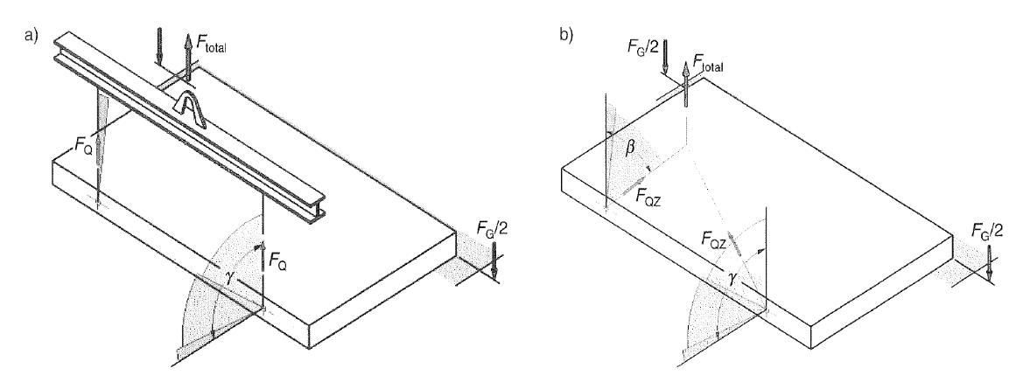

图5.2.4 采用吊梁和不用吊梁的情况

* + 1. 预埋吊件在受拉剪耦合作用时荷载应按下列公式计算：

**（5.2.5）

其中：：预埋吊件拉剪耦合荷载（kN）

：构件自重（kN），根据公式5.2.1计算

：动力系数，构件吊运、运输时，取1.5；构件翻转及安装就位、临时固定时，取1.2

：z=1/cosβ，β为吊索与竖直方向的夹角，β≤30°

n：预埋吊件数量（个）

【条文说明】5.2.5 β＞30°时，不能忽略水平剪力的影响，水平抗剪承载力的确定与抗拉承载力类似，6.2.3中的吊件可以通过附录B计算，其他类型吊件应通过型式检验确定。预制构件空中翻身的情况下，都存在拉剪耦合，不仅仅是预制墙板，预制柱也经常采用空中翻身。即使是预制楼板和梁等水平构件，在作业场地狭小时，也需要将构件垂直放入，过程中进行“空中翻身”变成水平状态。对于管道、管廊、管沟等构件产品，往往需要翻转。

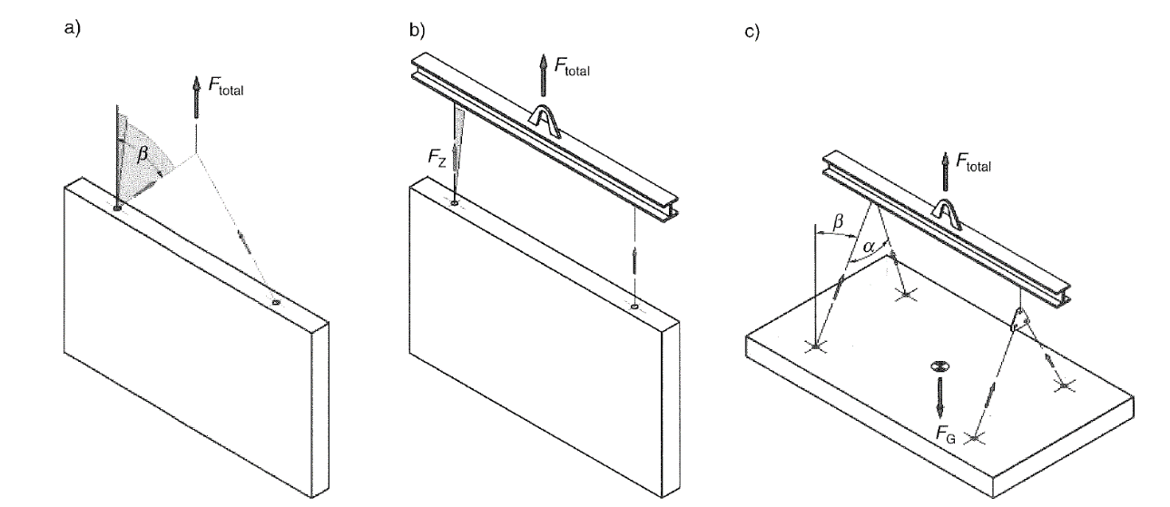

图5.2.5 吊装中的拉剪耦合情况示意

# 吊件承载力

## 一般规定

* + 1. 吊件承载力标准值应通过型式检验确定，当满足本规程6.2.3条规定时可以参考附录B的方法进行计算。

【条文说明】6.1.1当确定标准值的试验不能完全覆盖所有工况时，需要通过现场检验，现场检验方法不在本规程规定范围内。

* + 1. 当采用附录B进行计算时，吊件承载力标准值应取所有可能荷载方向下，所有破坏模式下，所有工况下的最小值。

【条文说明】6.1.2吊件承载力的应由最不利的工况确定，具体什么情况最不利，应由设计人员确定

## 允许起吊荷载

* + 1. 预埋吊件的型式检验应符合如下规定：

1型式检验应对预埋吊件所有可能遇到的各种荷载状态进行检验，如果只有一种状态起控制作用时，可只对这种情况下的最大荷载和最不利荷载方向进行检验。

2 型式检验应由有资质的单位完成。

3型式检验应建立一组不同尺寸不同埋深的吊件的承载力数据库，使用者可以根据自身需求在数据库中进行选取，试验必须涵盖产品说明书上产品的应用范围。

【条文说明】承载力数据库中的包含多少组数据应由厂家自己决定，各厂家的产品规格基本上有一定的规律，但是型号并不是很多，能够满足市场的应用。对于专门的产品，应该是进行型式检验，对于特殊要求的产品，由于没有批量，可以不做型式检验，但是必须要进行专门试验，根据检测报告进行设计选用。

4型式检验所用的试件应完全代表产品说明书中的吊件的各种用途，一般应包含以下影响因素：

1）预埋吊件的加载机制和预埋吊件系统

2）预埋吊件的几何形状、材料、埋深、截面的尺寸，抗拉强度、屈服强度

3）预埋吊件和预埋吊件系统荷载方向（拉力、剪力、拉剪耦合）

4）混凝土构件的尺寸

5）试验时的混凝土强度

6）预埋吊件在混凝土中的位置（如间距与边距）

7）钢筋

5在型式检验中试验装置应符合以下规定：

1）试件应固定在坚固的地面上，支架与预埋吊件之间的距离应至少为1.5·hef（拉伸试验）或1.5·C1（沿自由端方向进行边缘剪切试验，C1为自由端到吊件的距离）。只有在没有边缘效应的剪切试验中，发生预埋吊件材料破坏时，边距可小于1.5·C1。

2）在试验中，预埋吊件应与配套吊钩一起使用。

3）试件中可配置构造钢筋，但构造钢筋不应对试验结果产生影响。

4）当型式检验试验过程中配置构造钢筋时，吊件应用时也应配置构造钢筋，并在产品说明书上加以说明。

【条文说明】为了方便移动试件和使试件均匀受力可配置构造钢筋，构造钢筋应配置在混凝土破坏范围以外。

6型式检验得到的承载力应按下列方法进行处理：

1）混凝土破坏

当试验时混凝土的强度在设计强度的（-20%，+30%）范围内时，可采用下列公式进行同一化处理，



其中

：混凝土抗压强度时，吊件承载力换算值（N）

：混凝土抗压强度为 时，吊件承载力实测值（N）

：混凝土抗压强度标准值

：混凝土抗压强度实验值

* + 1. 型式检验中的锚固性能试验应符合以下规定：

1试验时，混凝土的强度不应于20MPa。

2当进行拉剪耦合试验时，加载的方向应根据产品说明书中允许的最大角度确定。

3 试验应加载直至破坏。加载时还应满足以下要求：

1. 宜采用预加载的方式消除初始误差，预加载的值为预计极限荷载的5%。
2. 加载时荷载应连续施加，加载速率为2kN/秒，但加载时间不应小于一分钟。应避免突然加载。
3. 如采用位移控制加载，应加载至力达到极限以后，下降到极限值的75%时停止。

4试验过程中力和位移应同时记录，加载设备的测量误差应不大于极限荷载的2%，位移测量的误差应不大于0.02mm。

5 若试验结果为拔出破坏，则判定试验失败。

6若试验结果为吊件材料破坏，则吊件承载力标准值可以适当提高，但提高幅度最大不应超过10%。

7所有的荷载-位移曲线应该表现出平稳的增长趋势。在拉拔试验中，荷载-位移曲线的水平部分或接近水平的部分用来表示预埋件出现滑移时的抗力值，该值应达到抗力极限值的80%

$N_{1}$ =0.8 $N_{u}$（6.2.2）

$N_{u}$——拉力荷载下的抗力极限值

如果没有达到式（6.2.2）的要求，抗力特征值应该按比例减少。

【条文说明】拉力荷载下对于预埋吊件荷载-位移曲线的要求

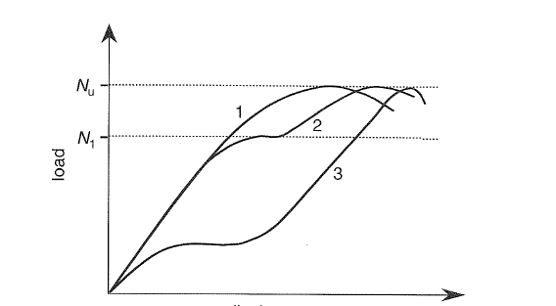

曲线1和曲线2表示允许情况，曲线3是不允许出现的情况

8测量值的平均值M按式（6.2.2-8）计算：

 ··················（6.2.2-8）

式中：

 第i个试验样品的测量值；

 试验样品数；

 第i个试验样品，i=1~n。

9 测量值变异系数按式（6.2.2-9）计算：

 ··················（6.2.2-9）

10测量值的标准值按式（6.2.2-10）计算：

（6.2.2-10）

式中：

 -系数，当 时； ；当 时；

【条文说明】预埋吊件的承载力标准值应由下列破坏型式中的最小值确定，并应具有95%的保证率，

1. 吊件本身的抗拉破坏；
2. 吊件本身的抗剪破坏；
3. 吊件在混凝土中受拉的锥体破坏；
4. 吊件在混凝土中受剪的楔形体破坏；
5. 吊件在混凝土中受拉的拔出；
6. 吊件在混凝土中受拉的侧向破坏；
7. 吊件在混凝土中受剪的剪撬破坏。
   * 1. 当预埋吊件形式如图6.2.3所示，为预埋螺栓、双头锚栓、J型或L型吊件时，且杆件直径小于50mm，埋深hef小于635mm可采用附录B的计算公式计算承载力。

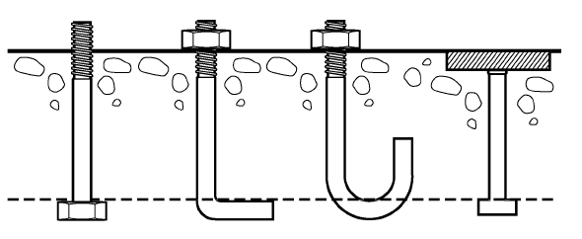

图6.2.3 可用计算确定承载力的吊件形式

【条文说明】本条规定来源于新西兰混凝土规范第17.5.5条。

# 施工与验收

## 一般规定

* + 1. 预埋吊件的施工包括在构件工厂内的施工和施工现场的施工两部分。
    2. 预埋吊件进场时，应按合同核对其规格、型号、尺寸、数量等；预埋吊件应提供产品技术手册、使用说明、检测报告。
    3. 预埋件进场后，应按现行国家标准《混凝土结构工程施工质量验收规范》GB 50666的规定进行检验。预埋件应安装牢固，安装位置应符合设计要求，并应按现行国家标准《混凝土结构工程施工质量验收规范》GB 50204的规定进行隐蔽工程验收。
    4. 预埋吊件应采取保证措施保证其在混凝土浇筑和养护过程中的位置。
    5. 当构件吊装完成以后预埋吊件需要封闭的应采用细石混凝土或砂浆进行封闭。
    6. 构件厂应对预埋吊件的运输、储存与使用进行专门管理。

【条文说明】7.1.1-7.1.6与预埋吊件有关的施工过程既包括预埋吊件的安装又包括预埋吊件的使用过程，当施工结束后预埋吊件不再具有使用的功能。

## 预埋施工及质量检验

* + 1. 进场吊件检验

1 预埋吊件产品进场时，应按下列规定进行进场审核：

1）应该按合同核对其型号、规格、数量等；

2）预埋吊件的类别和规格应符合设计要求；

3）预埋吊件应有产品制造商提供的产品合格证书、使用说明书、检测报告或者认证报告。

2 应按下列规定对预埋吊件进行进场检验：

1 )对预埋吊件外观进行检查。应从每批产品中抽取5%且不应少于10套样品，检查外形尺寸与是否存在表面裂纹、锈蚀或其他局部缺陷。外形尺寸应符合产品质保书所示的尺寸范围，且表面不应有裂纹、锈蚀或其他局部缺陷。当有下列情况之一时，本批产品应逐套检查，合格者方可进入后续检验：

（1）当有1件不符合要求时，应领取双倍数量的样品重做检查，仍有1件不合格，该批产品应判定为不合格。

（2）当有1件表面有裂纹、锈蚀或其他局部缺陷时，应逐个检查。

2）预埋吊件应进行受拉性能试。试验时，同种规格每1000个为一个检验批，不足1000个按一个检验批计算，每批抽检5个。预埋吊件受拉性能应满足产品标准的要求。当试验结果中有一件不合格时，应加倍取样并重新试验，若仍有一件不合格，该批产品应判定为不合格。

【条文说明】本条规定了预埋吊件进入构件厂所要进行检验。进场时，不做锚固性能试验。

* + 1. 预埋施工操作要求

1 预埋吊件应采用可靠措施固定在设计人员规定的位置上。

2 预埋吊件安装时，应保证预埋吊件整洁不受污染。预埋吊件表面不应有油脂及其他影响预埋吊件与混凝土间粘结力的材料。

3 预埋吊件安装后，预埋吊件表面的标识宜清晰可见。

【条文说明】本条规定预埋吊件的安装，当有附加钢筋时应同预埋吊件一起安装，预埋吊件可以同钢筋笼一起安装完毕再浇筑混凝土，也可以在混凝土初凝以前插入混凝土中，采用哪种方式安装应按产品说明书而定，不可随意决定。

* + 1. 预埋吊件安装时，应保证预埋吊件整洁不受污染，表面不应有油脂及其他影响预埋吊件与混凝土间粘结力的材料。预埋吊件的位置、埋置深度、垂直度应满足设计和产品说明书的要求。
    2. 浇筑混凝土前，吊件应采用可靠的固定措施和构造措施，并应对吊件预埋偏差进行隐蔽施工验收：

1 吊件的埋置位置尺寸偏差不应大于5mm；

2 吊件的埋置深度偏差不应大于2mm；

3 吊件的倾斜偏差不应超过1%。

【条文说明】本条规定预埋吊件的安装，当有附加钢筋时应同预埋吊件一起安装，预埋吊件可以同钢筋笼一起安装完毕再浇筑混凝土，也可以在混凝土初凝以前插入混凝土中，采用哪种方式安装应按产品说明书而定，不可随意而定。

* + 1. 出厂检验

1 基本要求

1）预埋吊件及相应吊装设备的类别和规格应满足设计要求；

2）预埋吊件的施工工艺应符合产品说明书和相关规范要求；

3）预埋吊件的位置、埋置深度、自身尺寸及垂直度应满足设计和产品说明书的要求。

2 外观检查

1）构件表面应坚实、平整，预埋部位的混凝土不应有局部缺陷；

2）带螺纹吊件的螺纹孔内应无残留的粉尘和碎屑；

3）浇筑混凝土后，预埋吊件的外观应整齐洁净。

3 实测项目

1）预埋吊件的位置：根据设计，检测预埋吊件的位置是否和设计一致。

2）预埋吊件的埋深：用卷尺测量，是否达到所需要的埋深。

4 工艺检验：预制构件出厂时，应抽取预埋吊件进行锚固抗拔能力检验

1）检验数量：同一类型，同一规格，同一位置的吊件，不超过1000个为一批，每批随机抽取5个预埋吊件进行试验。

2）现场试验时混凝土强度不应高于设计强度。

3）施加的荷载应为设计要求承载力的2.1倍。

4）当混凝构件上出现宽度大于0.3mm的裂缝或吊件发生可见位移时，应停止试验。

5）试验结束后，混凝土试件不应出现明显的变形和损坏，预埋吊件不应出现可见的移动或变形。

6）当试验结果中有1件不合格时，应加倍抽样重新检验，若仍有1件不合格，该批产品应判定为不合格。

【条文说明】为了保证预埋吊件的使用安全，在预制构件出厂时，应进行工艺检验，工艺检验是非破损检验，工艺检验时预埋吊件必须与配套的吊具共同使用，以模拟真实的吊装情况，由于现场条件有限可不进行吊件抗剪的工艺检验。

* + 1. 在预制构件的贮存、搬运和运输过程中，不应损坏和污染预埋吊件，预埋吊件位置宜有临时封闭措施保护吊件。

【条文说明】由于预埋吊件容易在存放和运输的过程中受污染和损坏，严重影响吊装施工安全，故制定此条。设计人员在设计时应尽量选用吊件的吊头在构件表面一下的吊件，避免吊件在运输构成中遭受碰撞。

* + 1. 吊装前应制订具体施工方案，预埋吊件的起吊角度、起吊方向应严格按照吊装方案进行。

【条文说明】为了保证吊装安全，宜用防水纸在构件的显著部位张贴吊装简易方案，简易方案应包括吊件的位置、吊装的程序、起吊的方向等要素。

* + 1. 当预制构件发生破损时，应进行吊件承载力的影响评估，确保安全后再进行吊装。

【条文说明】由于预埋吊件容易在存放和运输的过程中受污染和损坏，严重影响吊装施工安全，故制定此条。设计人员在设计时应尽量选用吊件的吊头在构件表面以下的吊件。

* + 1. 吊件的预埋质量检查与验收应包括下列内容：

1 预埋吊件的类别、规格、数量；

2 预埋部位的外观质量；

3 预埋尺寸偏差；

4 预埋吊件承载力。

* + 1. 预埋吊件质量验收应提供下列文件：

1 设计图纸及相关文件；

2 预埋吊件质量证明文件或出厂合格证、产品说明书、检验报告或认证证书、吊件产品进场复试报告等资料；

3 预制构件的吊件固定、混凝土浇筑、脱模等施工记录及相关检查结果文件；

4 吊件预埋质量检查结果与检验报告；

5 质量问题处理记录；

6 其他有关文件记录。

* + 1. 预埋施工质量不合格时，应采取补救措施，经设计单位确认后实施，并应重新检查、验收。

【条文说明】条文列出了吊件预埋质量验收需要的相关文件。

## 吊装施工

* + 1. 构件进场检验

1预埋吊件预埋质量检查应包括下列内容：

1）文件资料；

2）预埋吊件的类别和规格；

3）混凝土强度；

4）预埋吊件埋置位置和预埋吊件的数量；

2 文件资料检查应包括下列内容：

1）设计图纸及相关文件；

2）预埋吊件或钢筋的质量证明书、出厂合格证、产品说明书及检测报告或认证报告等；

3）预埋吊件安装的施工记录，以及相关检查结果文件；

4）进场复试报告等。

3 预埋吊件质量检查应包括下列内容

1）预埋吊件的位置、直径、埋深和垂直度。

2）带螺纹吊件的螺纹孔整洁度。

3）吊件周围混凝土是否存在缺陷，是否已达到可以脱模、吊装和运输的强度。

4 预埋吊件工程验收应提供下列文件：

1）设计文件；

2）预埋吊件的产品质量证明书或出厂合格证、产品说明书及检测报告或认证报告，产品的进场见证复验报告；

3）预制构件的脱模、吊装、运输和安装工程的施工记录；

4）工程重大问题处理记录；

5）其他有关文件记录。

5 预埋工程施工质量不合格时，应由施工单位制定补救措施，经设计单位确认后实施，并应重新检查、验收。

【条文说明】条文列出了现场需要查看的文件，以及外观检查的要求。

* + 1. 吊装应满足《装配式混凝土结构技术规程》JGJ1和《混凝土结构工程施工规范》GB50666的相关要求，预埋吊件的起吊角度、起吊方向应严格按照吊装方案进行。

【条文说明】：为了保证吊装的安全，宜用防水纸在构件的显著部位张贴吊装简易方案，简易方案应包括吊件的位置、吊装的程序、起吊的方向等要素。

# 附录A 预埋吊件破坏模式

**A.0.1** 受拉破坏

预制构件在起吊过程中受到拉力时，预埋吊件和基材混凝土都可能发生破坏，破坏模式有如下4种，如表A.0.1所示。

表A.0.1 受拉破坏模式

|  |  |  |
| --- | --- | --- |
| 破坏模式 | 破坏位置 | 承载力控制 |
| 预埋吊件拉断破坏 | 预埋吊件 | 钢材抗拉强度 |
| 混凝土锥体破坏 | 混凝土 | 混凝土抗拉强度 |
| 混凝土劈裂破坏 | 混凝土 | 混凝土抗拉强度 |
| 混凝土侧向破坏 | 基材侧面 | 混凝土抗拉强度 |

1 预埋吊件拉断破坏：如图A.0.a所示。

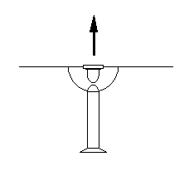

A.0.a 拉断破坏

2 混凝土锥体破坏：预埋区混凝土以预埋吊件为中心呈倒锥形拉脱破坏，如图A.0.b

所示。

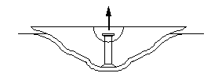

A.0.b 锥体破坏

3 混凝土劈裂破坏：基材混凝土表面沿预埋吊件连线产生贯通裂缝，劈裂破坏通常由间距过小引起，可以通过增大间距避免，如图A.0.c所示。

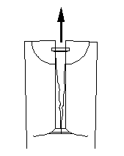

A.0.c 劈裂破坏

4 混凝土侧向破坏：当基材边距较小时易发生侧面破坏，预埋端两侧基材出现圆锥形破坏面，预埋区混凝土失去对预埋吊件的机械咬合力，发生侧向破坏，如图A.0.d所示。

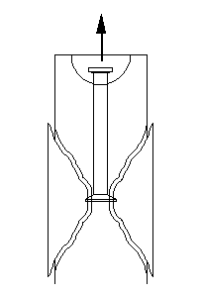

A.0.d 侧向破坏

以上是预埋吊件受拉时的四种常见破坏模式，其中，拔出破坏、劈裂破坏可以通过人为地控制埋深、间距等避免发生，拉断破坏和锥型体破坏可以通过计算得到。

**A.0.2** 受剪破坏

表A.0.2受剪破坏形态

|  |  |  |
| --- | --- | --- |
| 破坏形态 | 破坏位置 | 承载力控制 |
| 预埋吊件剪断破坏 | 预埋吊件 | 钢材抗剪强度 |
| 混凝土剪撬破坏 | 混凝土 | 混凝土抗压强度 |
| 混凝土楔形体破坏 | 混凝土 | 混凝土抗拉强度 |

（1）预埋吊件剪断破坏：预埋吊件受到纯剪切、弯剪破坏，如图A.0.e所示，通常发生在边距较大的情况下，承载力取决于预埋吊件材质的抗剪强度；

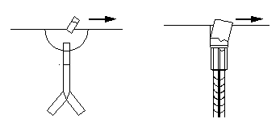

A.0.e 剪断破坏

（2）混凝土剪撬破坏：常发生在预埋深部不足时，破坏表现为一侧混凝土被压碎，如图A.0.f所示；

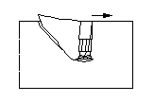

A.0.f 剪撬破坏

（3）混凝土楔形体破坏：通常发生在边距较小、且没有钢筋加固的边缘受剪情况，基材混凝土边缘发生楔形撕裂，如图A.0.g所示。

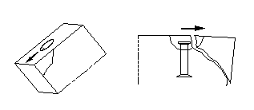

A.0.g 楔形体破坏

【条文说明】本附录内容来自德国规程VDI/BV-BS6025 Part1。

# 附录B承载力计算公式

**B.0.1** 拉断破坏时，单个预埋吊件抗拉承载力：

$N_{sa}=A_{se,N}f_{uta}$

$A_{se,N}$—单个预埋吊件的有效截面面积

$f_{uta}$—预埋吊件所用钢材的抗拉强度标准值

【条文说明】ACI-318中17.4.1.2的吊件拉断破坏承载力，ACI单位为英制，我国为国际标准，但对本公式没有影响。

**B.0.2**拔出破坏时，单个预埋吊件抗拔出承载力：

$$N_{pn}=ψ_{c,P}N_{P}$$

$ψ_{c,P}$—混凝土有无裂缝情况下吊件的抗拔强度修正系数

$N_{P}$—开裂混凝土中单个预埋吊件的抗拔强度

对于锚固在混凝土中有裂缝存在区域的单个吊件， $ψ_{c,P}$ 取1.0。

对于双头锚栓和预埋螺栓， $N_{p}={8A}_{brg}f_{c}^{，}$

 ，净面积螺栓净面积， ，混凝土立方体抗压强度标准值

对于J型，L型螺栓

$$N_{p}=0.9f_{c}^{，}e_{h}d_{a}$$

3da≤eh≤4.5 da ，eh为弯钩平直段长度，da为吊件外径。

【条文说明】ACI318 17.4.3.1 ，17.4.3.3, 17.4.3.4,17.4.3.5

**B.0.3**侧面局部破坏时，单个预埋吊件承载力：

预埋吊件侧向破坏时，单个预埋吊件侧向破坏承载力：

当， $h_{ef}＞2.5c_{a1}$

$$N_{sb}=13.3c_{a1}\sqrt{A_{brg}}\sqrt{f_{cu，k}}$$

$c_{a1}$—在一个方向上，吊件的轴心到混凝土边缘的距离，拉拔情况下取最小值

$A_{brg}$—预埋吊件的净受力面积

$f_{cu，k}$—混凝土立方体抗压强度标准值

如果双头锚栓的 $c_{a2}$ 小于3 $c_{a1}$，则 $N_{sb}$ 还应乘以系数 $(1+c_{a2}/c_{a1})/4$，其中 $1.0≤\frac{c_{a2}}{c_{a1}}≤3.0$

【条文说明】ACI318 17.4.4.1

**B.0.4**单个预埋吊件受拉状态下混凝土锥形体破坏强度按下式计算

$$N_{cb}=\frac{A_{Nc}}{A_{Nco}}ψ_{ed,N}ψ_{c,N}N_{b}$$

$A_{Nc}$—用于计算抗拉强度的混凝土破坏面的投影面积

$A_{Nco}$—在无边距、空间影响情况下用于计算抗拉强度的混凝土破坏面的投影面积

$ψ_{ed,N}$—抗拉强度受边距影响的修正系数

如果 $c_{a,min}$ ≥ ${1.5h}_{ef}$， $ψ_{ed,N}$ =1.0；如果 $c_{a,min}$ < ${1.5h}_{ef}$， $ψ_{ed,N}=0.7+0.3\frac{c_{a,min}}{{1.5h}_{ef}}$

【条文说明】ACI318 17.4.2.5

$ψ_{c,N}$—抗拉强度受裂缝影响的修正系数，取值为1.25

【条文说明】ACI318 17.4.2.6

$N_{b}$—混凝土单个吊件情况下，混凝土的抗拉破坏强度

混凝土中单个预埋吊件受拉状态下混凝土锥形体破坏抗拉强度：

$$N_{b}=10\sqrt{f_{c}^{,}}h_{ef}^{1.5}$$

其中 $f_{c}^{,}$ 是混凝土立方体抗压强度标准值， $h_{ef}$ 是吊件的有效埋深

对于双头锚栓，当280mm≤ $h_{ef}$ ≤635mm，则 $$N_{b}≤3.9\sqrt{f_{c}^{,}}h_{ef}^{5/3}$$

【条文说明】ACI31817.4.2.1ACI31817.4.2.217.4.2.5

**B.0.5**单个预埋吊件抗剪承载力应按以下公式计算：

$$V_{sa}=A_{se,V}f_{uta}$$

$A_{se,V}$—剪力作用下单个预埋吊件的有效截面面积

$f_{uta}$—预埋吊件用钢的抗拉强度设计值，不大于1.9 $f_{ya}$ 和860MPa中的较小值。 $f_{ya}$ 屈服强度特征值。

【条文说明】ACI中的剪断破坏承载力ACI318 17.5.1.2

**B.0.6**楔形体破坏承载力，，剪力—单个预埋吊件受剪状态下混凝土破坏强度：

$$V_{cb}=\frac{A_{Vc}}{A_{Vco}}ψ_{ed,V}ψ_{c,V}ψ_{h,V}V_{b}$$

$A_{Vc}$—单个剪切荷载作用下，混凝土的破坏面积

$A_{Vco}$—无角度、间距、构件厚度的影响下，构件上单个预埋吊件混凝土破坏面积， $A_{Vco}=4.5{(c_{a1})}^{2}$

$ψ_{ed,V}$—接近混凝土构件边缘的吊件抗剪强度的修正系数

如果 $c_{a2}$ ≥ ${1.5c}_{a1}$， $ψ_{ed,V}$ =1.0；如果 $c_{a2}$ < ${1.5c}_{a1}$， $ψ_{ed,N}=0.7+0.3\frac{c_{a2}}{{1.5c}_{a1}}$

$ψ_{c,V}$—混凝土中有无裂缝和附加钢筋情况下，吊件抗减强度的修正系数

对于锚固在分析表明混凝土在工作水平没有裂缝存在的区域的单个锚栓， $ψ_{c,V}$ 取1.4；对于分析表明混凝土在工作水平有裂缝存在的区域的单个锚栓， $ψ_{c,V}$ 按下面取值：

$ψ_{c,V}$ =1.0，对于没有构造钢筋的带裂缝混凝土吊件的修正系数

$ψ_{c,V}$ =1.2，对于吊件和边缘之间有附加钢筋带裂缝混凝土吊件的修正系数

$ψ_{c,V}$ =1.4，对于吊件和边缘之间有附加钢筋，同时钢筋是闭合的，间距不超过100mm的带裂缝混凝土吊件的修正系数

$ψ_{h,V}$—构件厚度小于1.5ca1时，吊件抗剪强度修正系数， $ψ_{h,V}=\sqrt{\frac{{1.5c}_{a1}}{h_{a}}}$ ≥1.0

$V_{b}$—带裂缝混凝土中受剪单个吊件的基材混凝土破坏强度

如果剪力平行与构件边缘，抗剪承载力可以为 $2V_{cb}$，当预埋吊件位于构件角部时，应按两个方向分别计算，并取较小值。带裂缝混凝土中单个预埋吊件受剪状态下基本的混凝土破坏强度，取下面两个式子中的较小值：

$$V_{b}=3.8\sqrt{f_{cu,k}^{,}}c_{a1}^{1.5}$$

$$V_{b}=0.6({\frac{l_{e}}{d_{a}})}^{0.2}\sqrt{d_{a}}\sqrt{f_{cu,k}^{,}}c_{a1}^{1.5}$$

$l_{e}$—吊件承受剪切荷载的有效长度， $l_{e}=h_{ef}$

$d_{a}$—吊件的外径

$c_{a1}$—在一个方向上，吊件的轴心到剪力垂直的混凝土边缘的距离,小于 $c_{a2}/1.5$ 和 $h_{a}/1.5$ 中的小值， $c_{a2}$ 为边距中较大的一个。

$f_{cu,k}^{,}$—混凝土立方体抗压强度标准值

【条文说明】ACI中的楔形体破坏承载力17.5.2

**B.0.7**剪撬破坏承载力，—单个预埋吊件受剪状态下剪撬破坏强度：

$$V_{cp}=k_{cp}N_{cp}$$

$k_{cp}$—剪撬破坏强度系数

 $h_{ef}<2.5$ 时， $k_{cp}=1.0$； $h_{ef}≥2.5$ 时， $k_{cp}=2.0$

$N_{cp}$—单个吊件受拉状态下的混凝土破坏名义强度， $N_{cp}=N_{cb}$。

【条文说明】ACI318中的剪撬破坏承载力17.5.3.

【条文说明】本附录内容摘自ACI318-2014第17章，其他国家标准中包含这部分内容的还有PD CEN/TR 15728:2016，由于应用范围较窄本标准暂未采用。